給柱體一個名字
姓名： （ ） 班別： 日期：
小心觀察以下的柱體，然後給它們寫上正確的名稱，如例題：
圓柱體
三角柱體
四角柱體
五角柱體
六角柱體

例 | 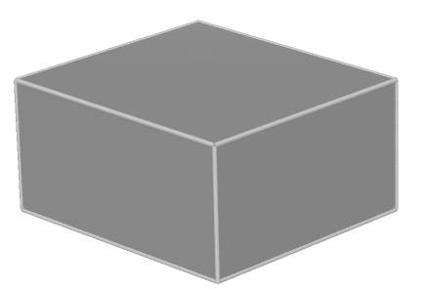 | 1. | 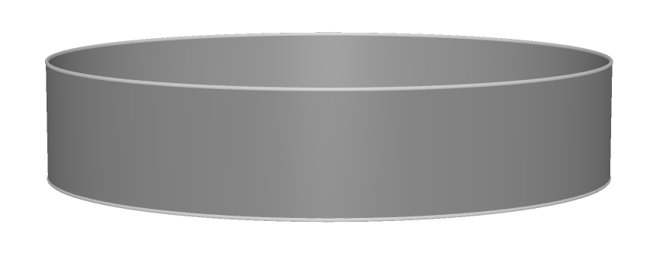
 | 四角柱體 |  | 體
2. | 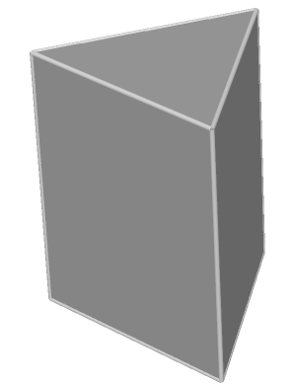 | 3. | 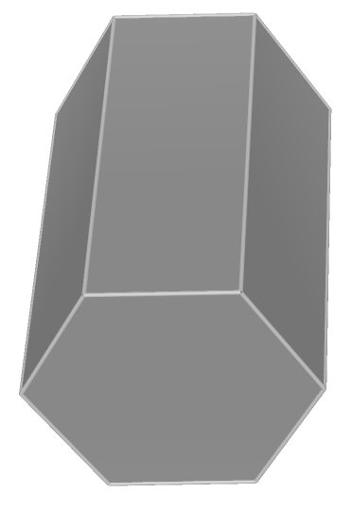
 | 體 |  | 體
4. | 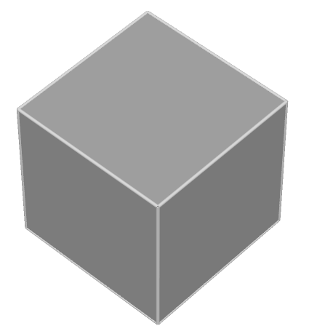 | 5. | 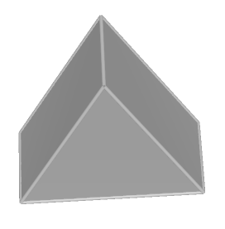
 | 體 |  | 體
6. | 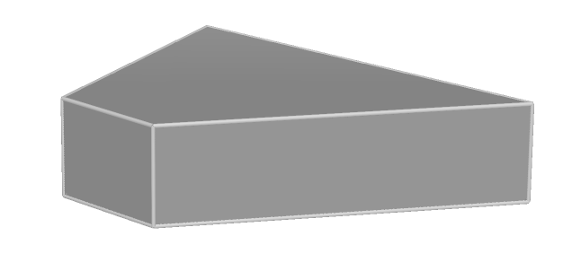 | 7. | 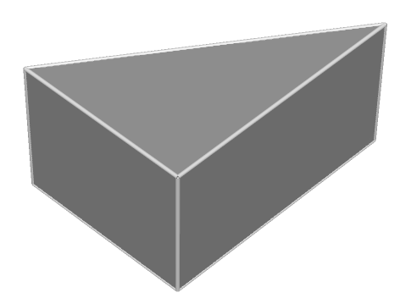
 | 體 |  | 體
8. | 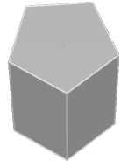 | 9. | 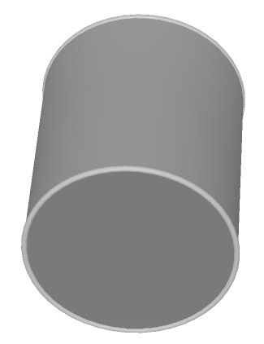
 | 體 |  | 體
10. | 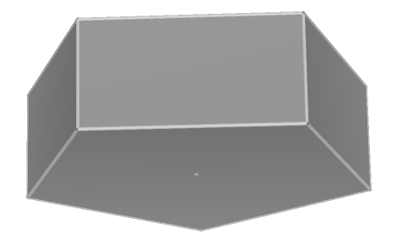 | 11. | 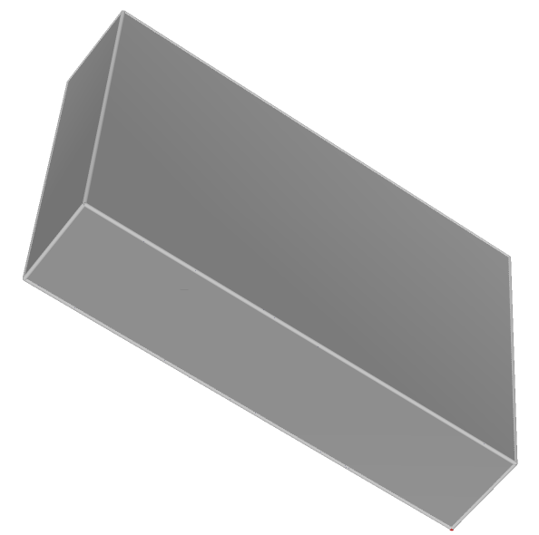
 | 體 |  | 體
12. | 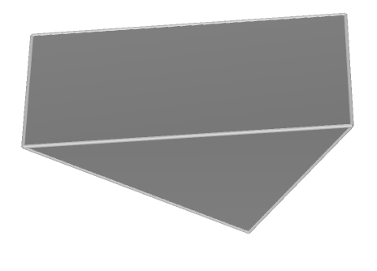 | 13. | 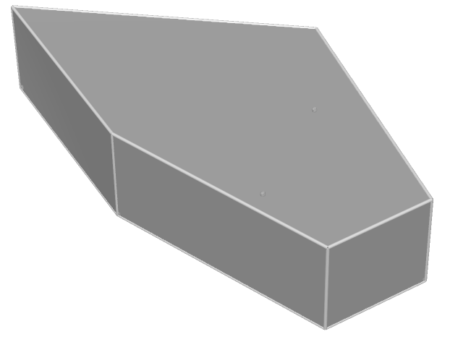
 | 體 |  | 體

給柱體一個名字（答案）
姓名： （ ） 班別： 日期：
小心觀察以下的柱體，然後給它們寫上正確的名稱，如例題：
圓柱體
三角柱體
四角柱體
五角柱體
六角柱體

例 |  | 1.
 | 四角柱體 |  | 圓柱體
2. |  | 3.
 | 三角柱體 |  | 六角柱體
4. |  | 5.
 | 四角柱體 |  | 三角柱體
6. |  | 7.
 | 四角柱體 |  | 三角柱體
8. |  | 9.
 | 五角柱體 |  | 圓柱體
10. |  | 11.
 | 五角柱體 |  | 四角柱體
12. |  | 13.
 | 三角柱體 |  | 五角柱體

